医疗健康大数据资源挖掘与服务原型系统——颅脑肿瘤大数据知识服务系统功能说明书

一、系统简介

医疗健康大数据资源挖掘与服务原型系统——颅脑肿瘤大数据知识服务系统，以知识驱动的大数据服务理论为指导，以颅脑肿瘤大数据资源关联集成为目标，以跨平台交互式系统为载体。该系统整合了项目构建的颅脑肿瘤知识库和相关大数据资源，基于本体和语义网络将颅脑肿瘤知识库和影像库、临床路径、药物警戒库和医学文献进行关联。系统中包含17个大类164个肿瘤的信息，覆盖了95%以上的常见颅脑肿瘤。该系统可以为大众提供精准全面的颅脑肿瘤相关知识和与知识相关的特定数据，提供科普性质的动态交互式知识检索与服务，并通过大数据挖掘为颅脑肿瘤研究和诊疗提供一定的决策支持。

系统通过浏览器进行访问，链接：<http://ihealth.whu.edu.cn/newbrain/>

二、典型用例——以“室管膜瘤”查询为例

（1）通过搜索或导航定位疾病

可以在搜索栏中输入检索词“室管”，得到检索结果列表如图1所示。

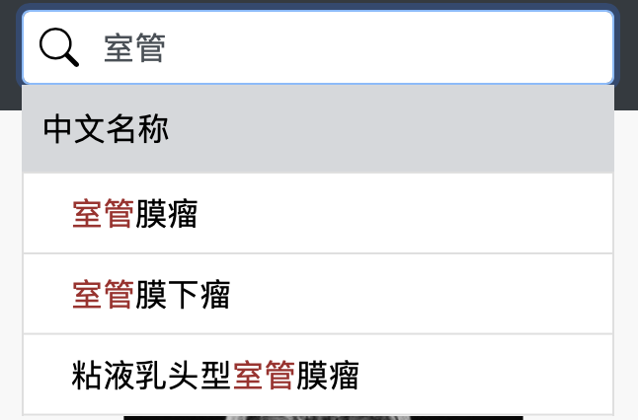

图1 “室管”检索结果

点击检索结果中的第二项“室管膜瘤”，即可在资料显示区查看到该肿瘤的信息。

或者也可以通过系统左边的导航区进行查询，如图2所示。在“常用”栏目中直接找到“室管膜瘤”，点击肿瘤名称；在“WHO”栏目中，点击“室管膜肿瘤”分类，可以看到该类别下的所有肿瘤名称，点击“室管膜瘤”；在“脑区”栏目中，可以通过 “脑桥”、“延髓”和“小脑”类目找到该肿瘤，点击“室管膜瘤”。

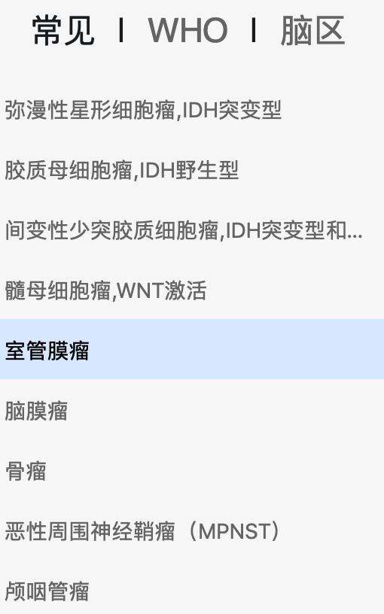 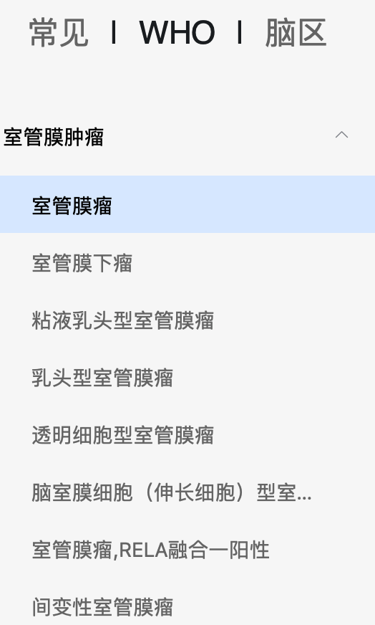 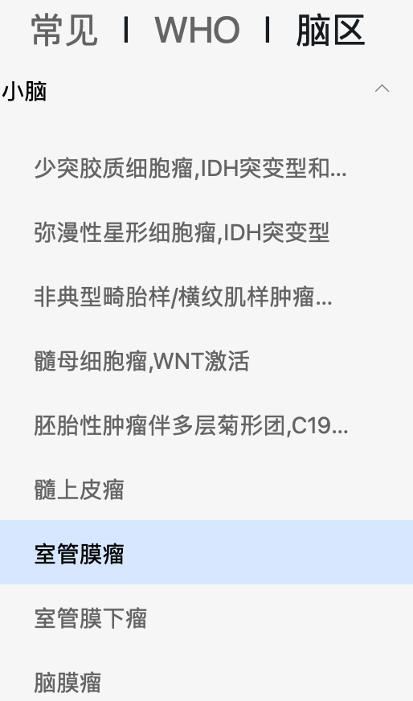

图2 通过导航栏查询“室管膜瘤”

（2）查看基本资料

点击“室管膜瘤”后，可以在信息展示区的上方看到该肿瘤的基本资料，包含中英文名称，编码信息和疾病定义等内容。如图3所示。

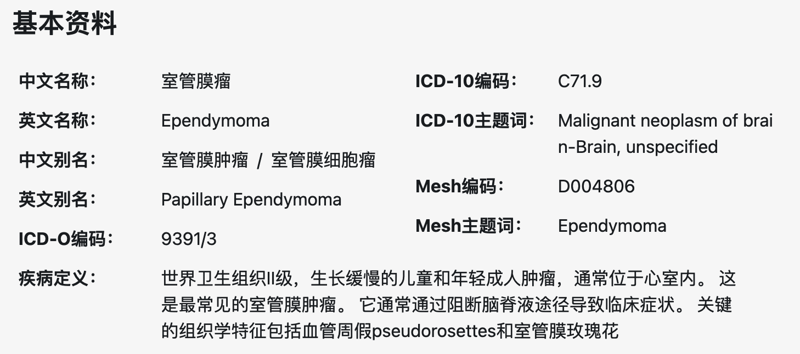

图3 “室管膜瘤”基本资料展示

（3）查看影像资料

在基本资料的右边是影像展示区，上方是影像的图片，下方是影像的说明文本，文本可以通过鼠标滚轮下滑查看完整内容。图片两侧有箭头图标，点击可以切换不同的影像图。如图4所示。

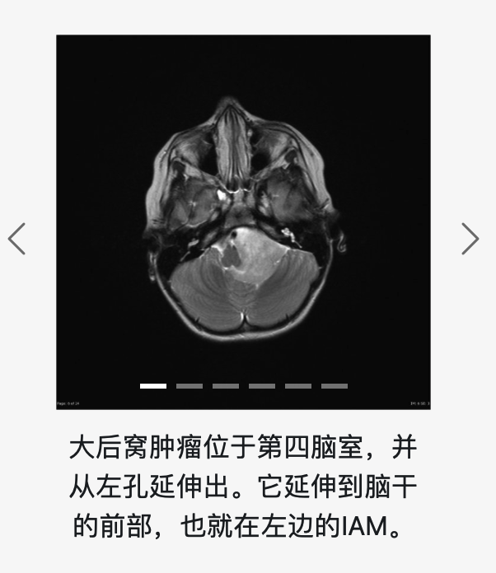

图4 “室管膜瘤”影像资料展示

（4）查看临床表现与病因

在基本资料的下方，是其他资料展示区。

点击 “疾病特征”，可以查看“室管膜瘤”肿瘤的发病率、易发人群、易发脑区、临床表现、病因等。点击易发脑区中的词条后，左边导航区会自动定位到该脑区的类目信息，如图5所示。

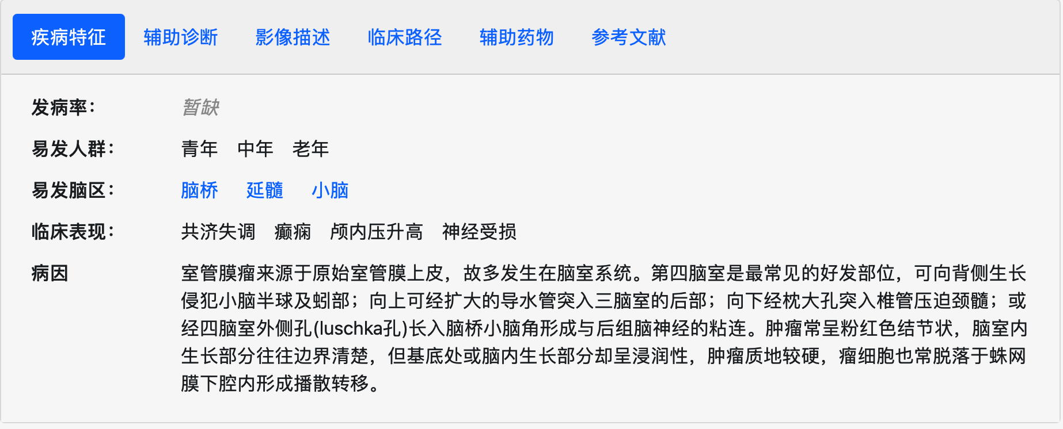

图5 “室管膜瘤”疾病特征展示

（5）查看相似肿瘤及诊断信息

点击“辅助诊断”，可以查看“室管膜瘤”的相似肿瘤、诊断项目和鉴别诊断，点击相似肿瘤中的词条，会将当前肿瘤变更为点击的肿瘤，并在系统界面显示其信息，如图6所示。

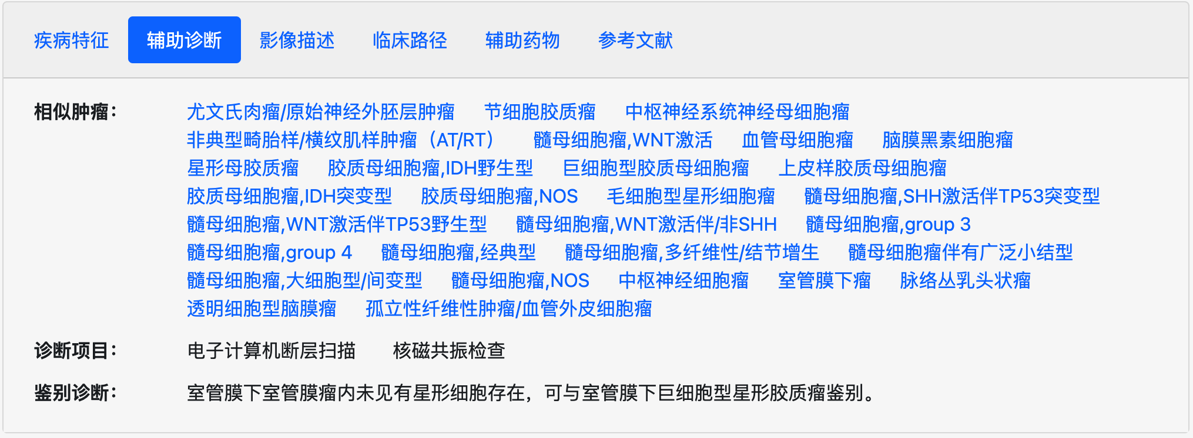

图6 “室管膜瘤”辅助诊断展示

（6）查看疾病的影像描述

点击“影像描述”，可以查看“室管膜瘤”的核磁共振、CT的说明，如图7所示。

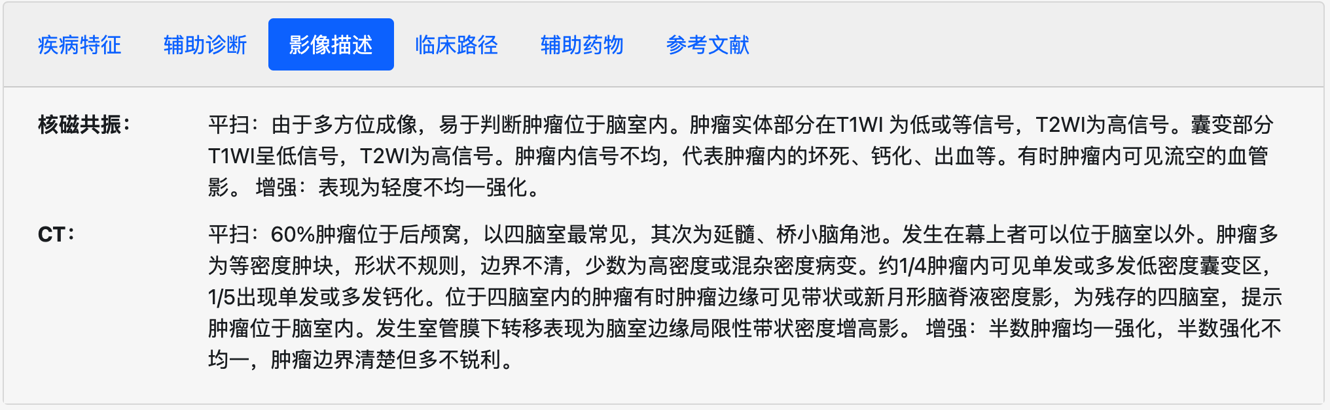

图7 “室管膜瘤”影像描述展示

（7）查看临床路径

点击“临床路径”，可以查看“室管膜瘤”对应的临床路径信息，如图8所示。

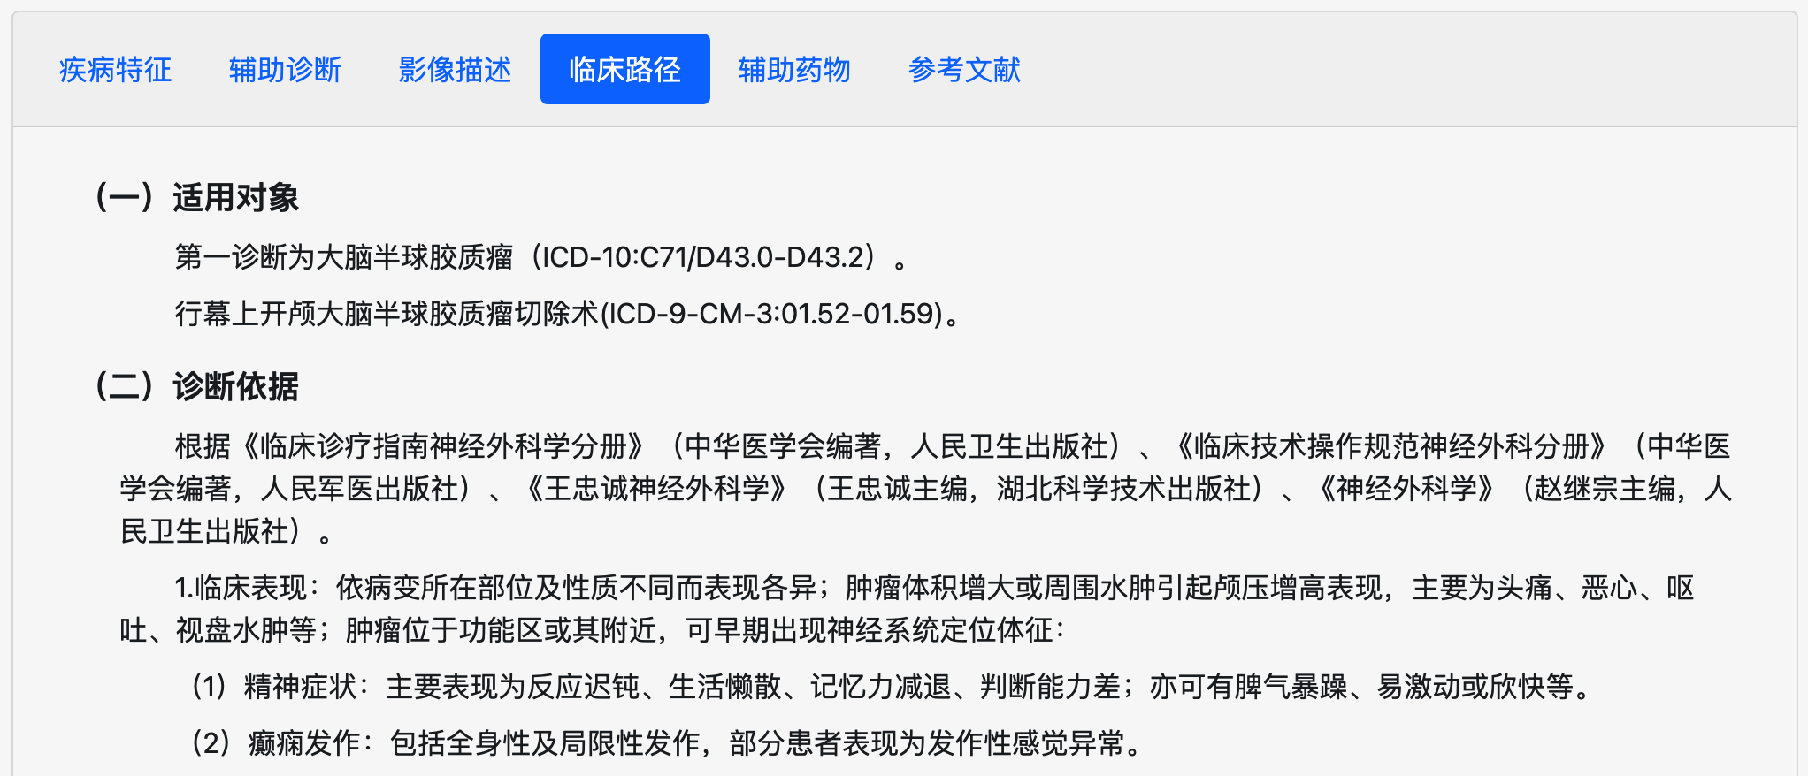

图8 “室管膜瘤”临床路径展示

（8）查看用药及药物警戒信息

点击“辅助药物”，可以查看“室管膜瘤”治疗过程中使用的辅助药物列表，点击列表中的药物名称，可以查看该药物的简介和药物相互作用信息，如图9所示。

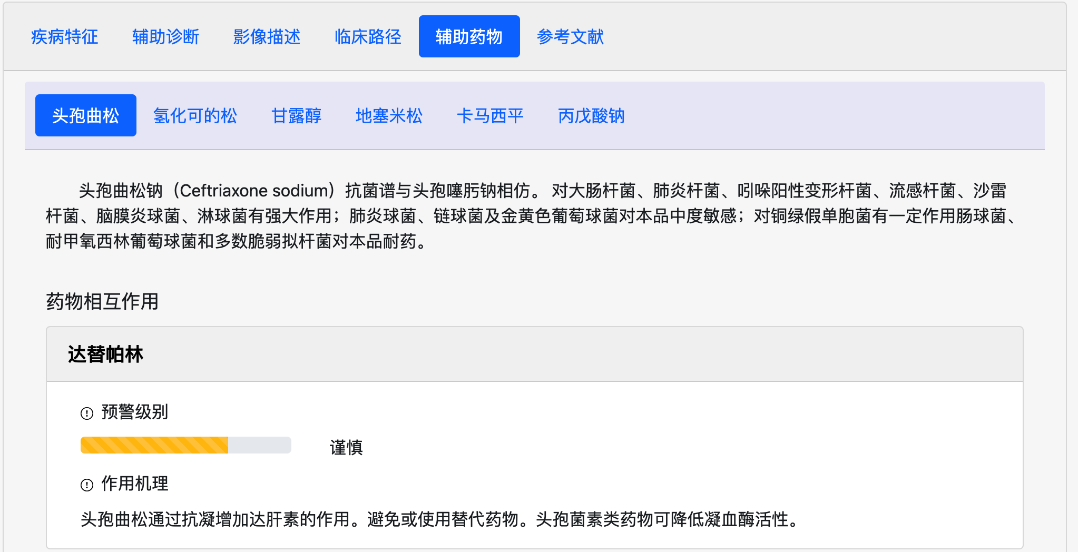

图9 “室管膜瘤”用药及药物警戒信息

（9）查看学术文献与网络信息资源

点击“参考文献”，可以查看“室管膜瘤”信息的参考来源。包含国内文献和国外文献两部分，点击百科信息可以跳转到其原始网页。如图10所示。

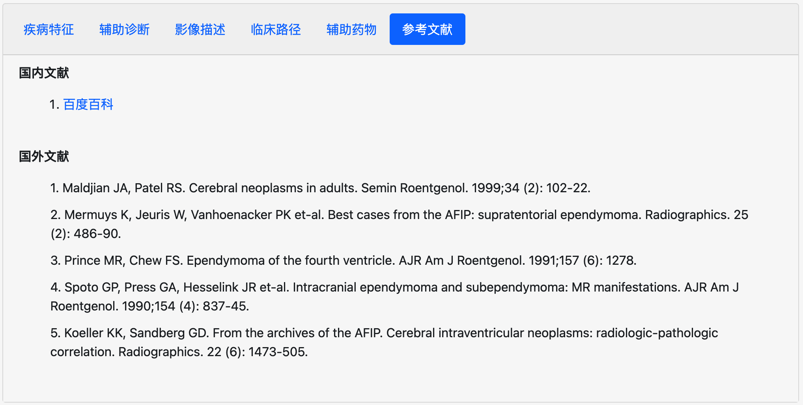

图10 “室管膜瘤”参考文献展示

三、功能区介绍

系统界面分为五个部分：搜索区，导航区，基本资料展示区，影像展示区和其他资料展示区，如图11所示。

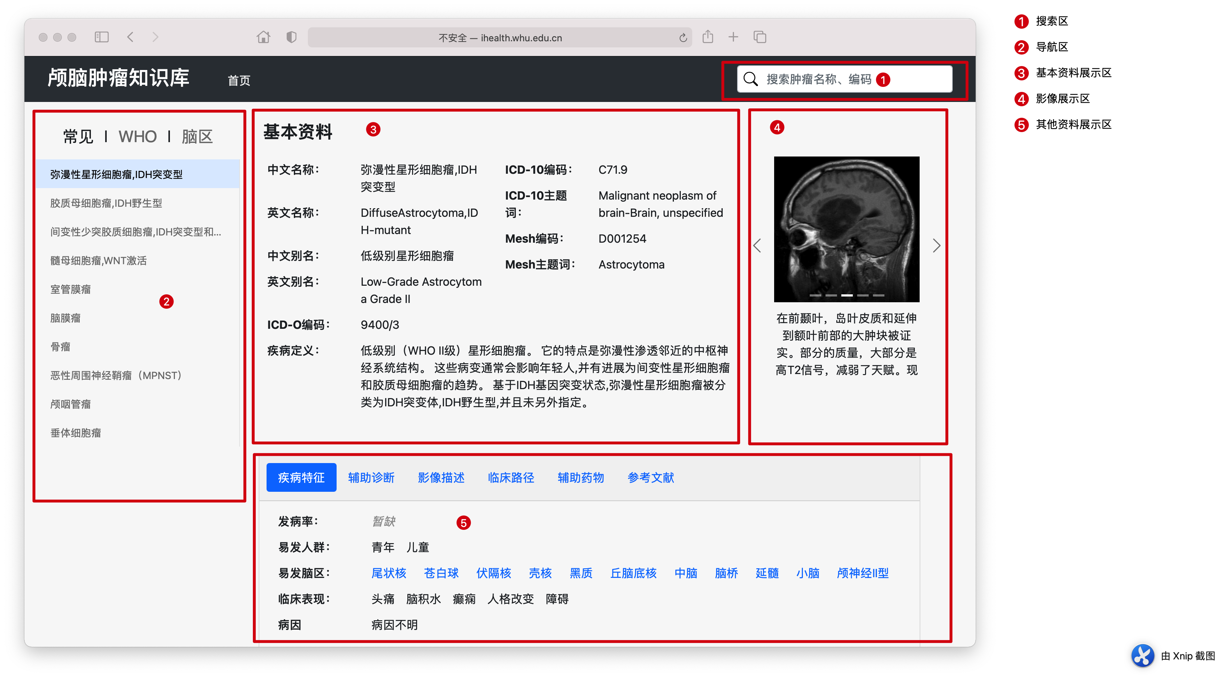

图11 系统整体页面展示

（一）搜索区

用户可以通过搜索框对目标肿瘤进行检索，支持通过名称、ICD-10编码以及Mesh编码检索。当用户在搜索框中键入检索词时，系统动态匹配数据库中的肿瘤信息，并将和检索词将匹配的肿瘤列表在搜索框下方进行显示，用户可以通过鼠标点击选择想要查看的肿瘤。用户点击某一肿瘤后，导航栏会自动切换到相应的位置，基本资料展示区、影响展示区和其他资料展示区也会显示对应肿瘤的信息。

（二）导航区

导航区直接展示肿瘤名称列表，包括三个分栏：“常见”、“WHO”、“脑区”，用户可以根据自身需要选择导航分栏。

第一个导航分栏是常见肿瘤分栏，展示了发病率靠前的一些肿瘤；

第二个分栏是WHO分栏是世界卫生组织提出的肿瘤分类体系，可以点击每个大类，选择该类别下的肿瘤。当用户从搜索结果中选择某一肿瘤后，图片和内容区域会更新内容，导航分栏会跳转到WHO分栏，该分栏包含了所有的肿瘤并且都是唯一的。

第三个分栏是脑区分栏，展示每个脑区的易发肿瘤，该分栏中出现的肿瘤并不唯一，同一肿瘤可能在多个脑区中易发。

（三）基本资料区

基本资料区展示当前选择肿瘤的基本资料，包括：中文名称，英文名称，中文别名，英文别名，ICD-O编码，ICD-10编码，ICD-10主题词，Mesh编码，Mesh主题词。

（四）影像区

图片区域展示了当前选择肿瘤的影像图片，可以点击图片两边的箭头按钮切换图片。图片下面的文字描述是对影像图片的解释说明。

（五）其他资料区域

该区域由一组可点击的标签和内容展示区组成，标签包含：疾病特征，辅助诊断，影像描述，临床路径，辅助药物和参考文献。每个标签代表当前选择肿瘤的某一方面信息，相关信息会显示在下方的内容展示区，用户可以通过点击不同的标签来切换内容显示区的展示内容。

1. 疾病特征

疾病特征是指当前选择肿瘤的基本特征，包括了发病率、易发人群、易发脑区、临床表现和病因。易发脑区字段的词条设置颜色，表明这里的词条都是可以点击的，点击某个易发脑区会使导航栏自动定位到相应脑区。

2. 辅助诊断

包括了相似肿瘤、诊断项目、鉴别诊断。相似肿瘤单独设置颜色，用户可以通过点击这些肿瘤名称来查看其对应的信息。

3. 影像描述

包括了核磁共振和CT，是对该肿瘤影像表现的一个整体描述，图片区域的文字说明则是对具体一张图片的解释。

4. 临床路径

该临床路径资料来源于卫生部发布的指南，完整的临床路径资料包括适用对象、诊断依据、选择治疗方案的依据等若干个部分。

5. 辅助药物

辅助药物列表包括了治疗该肿瘤过程中的若干辅助药物，不仅包括药物的基本介绍，还包括了此药物需要谨慎与其他药物共同使用的警戒信息。药物名称单独设置颜色，点击药物名称可以进行显示切换，在下方展示相应药物的基本信息及警戒信息。药物警戒信息包含三个内容：相互作用的药物名，预警级别以及作用机理。在末尾会显示其他相互作用药物，此部分的药物未进行定级和机理说明。

6. 参考文献

参考文献是其他标签页资料的参考来源，分为中文参考文献和英文参考文献。类型包括网络链接和学术文献。点击参考链接跳转到至对应的网络页面。